Уважаемый наш пользователь, наш коллега!
Ваша школа получила лицензии для использования web-платформы электронных учебников издательства «Алматыкiтап баспасы».
Мы рады нашему сотрудничеству. Для того, чтобы работа учителей и учеников на платформе www.opiq.kz была эффективной и творческой, просим внимательно ознакомиться с этим письмом и выполнить несложные шаги для начала успешного старта.
1
Получите на свой электронный адрес наше приглашение к регистрации. В Вашей почте оно будет выглядеть так:
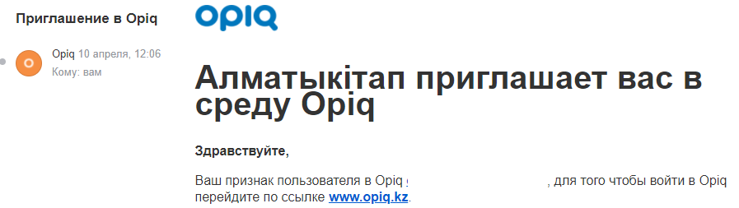
Перейдя по ссылке в письме, Вы сможете назначить себе пароль для входа в Opiq.
ВАЖНО! Ваша электронная почта должна быть действующей! Это является залогом правильной работы. Именно Ваш e-mail, как и e-mail учеников и учителей, станет признаком пользователя в системе.
ПРОВЕРЬТЕ КОРРЕКТНОСТЬ ВАШЕГО ЭЛЕКТРОННОГО АДРЕСА И НОМЕР МОБИЛЬНОГО ТЕЛЕФОНА ЗАРАНЕЕ!!!
Внимание! Не забудьте проверить папку «спам». Вполне возможно письмо -приглашение по ошибке попало туда.
Узнайте у руководителя своего учебного заведения, сколько лицензий приобретено на школу и в каких классах-комплектах планируется использовать нашу платформу.
2
Например, приобретено 30 лицензий. По согласованию с руководителем школы (или иным ответственным лицом) распределите эти лицензии в один класс, где допустим 25 учащихся и три ведущих педагога (Рекомендуем начинать работу с начальной школы, так, это может быть 2 или 4 класс школ с казахским языком обучения). Таким образом, у Вас будут задействованы 28 лицензий.
Рекомендуем обязательно оставить лицензии для куратора направления и для библиотекаря. В будущем библиотекарь может предлагать свой доступ учителям и учащимся из любого класса для просмотра учебников, а куратор назначать и проверять все учебные материалы любого пользователя.
Важно помнить! Для того, чтобы добавлять учеников в журналы лицензия не нужна- достаточно доступа под ролью «Школьный администратор». Сохраните лицензию за методистом или иным учителем, который может назначать и проверять задания.
Войдите на www.opiq.kz под своим логином и паролем. Выберите роль «Школьный администратор». Создайте журнал (журналы) и занесите в журналы фамилии учащихся и их действующие e-mail. Как это сделать подробнее читайте здесь:
3
https://docs.google.com/document/d/1P1HR5wc3idlNIacySeM6Oehv0DVppH1tLgAcy9jjrKQ/edit#heading=h.2et92p0 (на казахском языке)
https://docs.google.com/document/d/1Bhqs9iLYxZwuYVn4LaNgkcxxuhULpbqVaS205y9fogs/edit#heading=h.2et92p0 (на русском языке)
Активируйте лицензию для каждого ученика. Как это сделать подробнее читайте здесь:
4
https://docs.google.com/document/d/1P1HR5wc3idlNIacySeM6Oehv0DVppH1tLgAcy9jjrKQ/edit#heading=h.35nkun2 (на казахском языке)
https://docs.google.com/document/d/1Bhqs9iLYxZwuYVn4LaNgkcxxuhULpbqVaS205y9fogs/edit#heading=h.hk9k4gcah28i (на русском языке)
Все ученики и учителя, занесенные в журнал, тоже получат приглашение на свои электронные почты.
5
Ваши лицензии активированы. Учителя могут приступить к работе!
У нас есть подробные инструкции по работе учителей на казахском и русском языках.
(https://docs.google.com/document/d/11GdJCwYuKaiBzVyBw56b1gM3a3N9gnVpJxE0T4Uktuk/edit https://docs.google.com/document/d/1OTUH75QJgjvv_BY3l-5sMQnx2lqQ7kYclFnkLqMIhJc/edit ).
ПОМНИТЕ, НАША СЛУЖБА ПОДДЕРЖКИ ВСЕГДА ОТВЕТИТ НА ВАШИ ВОПРОСЫ!
- Служба поддержки:  - +7 707 241 0067  opiq@almatykitap.kz | - +7 707 998 5829  ruslan@starcloud.ee | - Торговый департамент издательства «Алматыкітап баспасы»:  +7 771 409 0411

